ЛГС-21.12 |  | Стойки бадминтонные (с сеткой)
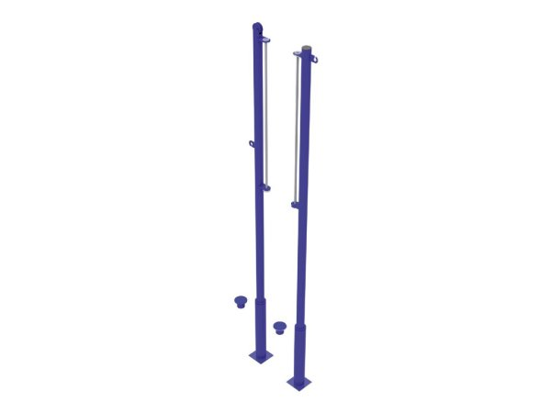

Размеры, мм: | 40x10000x1550 | Вес, кг: | 0
Характеристики материалов
Материалы: металл.
Комплектация: опорные стойки – 2 шт., сетка – 1 шт., комплект крепежа - 1шт.
Стойки для бадминтона состоят из двух опорных столбов из круглой трубы диаметром 89 мм и толщиной стенки 3 мм, между которыми натянута сетка. Все металлические элементы окрашены полимерной краской.

